№ | Название передвижной выставки | Кол-во  инфо/фото стендов | Размеры стендов | Изображение выставки
 | «Фрески Восточной Пруссии» (2) -выставка в рамках проекта «Общее культурное наследие России и Германии - Фрески Восточной Пруссии». Проект выиграл конкурс в рамках «Года Германии в России 2012/2013» стал обладателем гранта Гёте-института.  Цветные изображения интерьеров исторических зданий Кёнигсберга и Восточной Пруссии, полученных музеем в 2008 году из Центрального института истории искусства в Мюнхене (Zentralinstitut für Kunstgeschichte) и неизвестных до последнего времени в России. | 21  стенд материал ПВХ | 70х50 см | 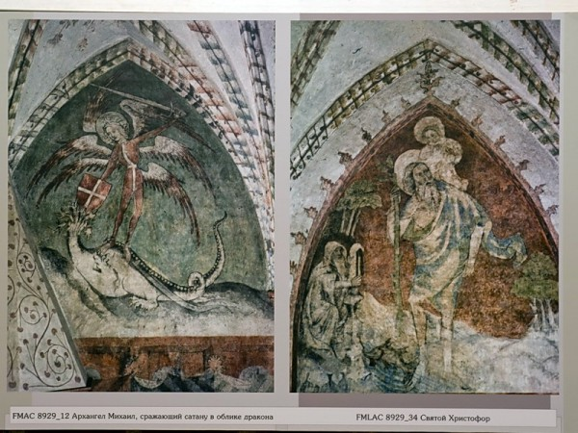
 | «История Главного конезавода в Тракенене и разведение лошадей в Восточной Пруссии» (язык выставки: RU-DE) | 24 стенд материал ПВХ | 85х65х1,3 см | 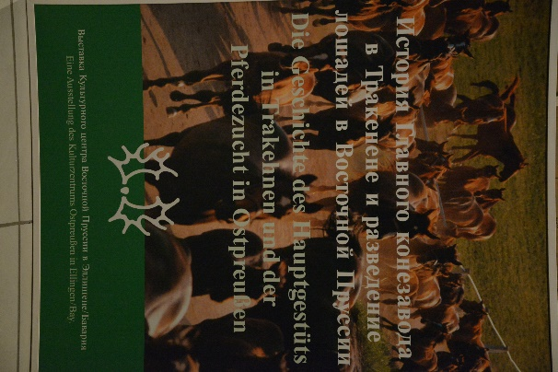
 | «От Алленбурга до Цинтена: образы и символы геральдики городов Восточной Пруссии и Калининградской области» (язык выставки: RU-DE) | 27 стенд материал ПВХ | 70х50х0,5 см | 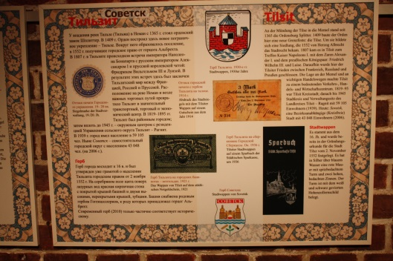
 | Фотовыставка «Архитектурное наследие Калининградской области» (Фотоработы из цикла культурно-архитектурного  наследия области были сделаны  калининградским фотохудожником Д. Вышемирским). цветные | 20 работ | 60х40 см (оформлены в  черные рамы) | 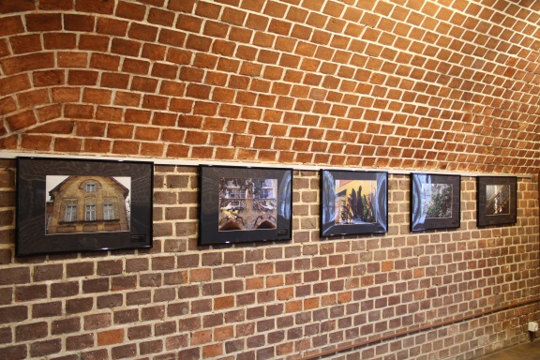
 | Фотовыставка «Архитектурное наследие Калининграда» (Фотоработы из цикла культурно-архитектурного наследия области были сделаны калининградским фотохудожником Д. Вышемирским). цветные | 20 работ | 60х40 см (оформлены в  черные рамы) | 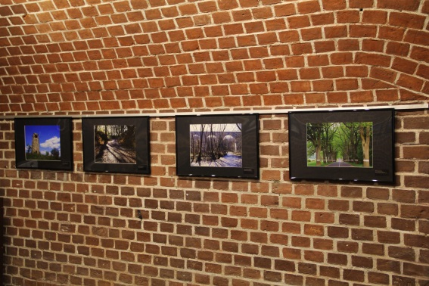
 | «К3. Кино. Культура. Калининград» - выставка о кино, снятом на территории Калининградской области. | 12 стендов (верт) +  25 фото в рамах (горизонтальных) + флешка с видео рядом | 60х40 см | 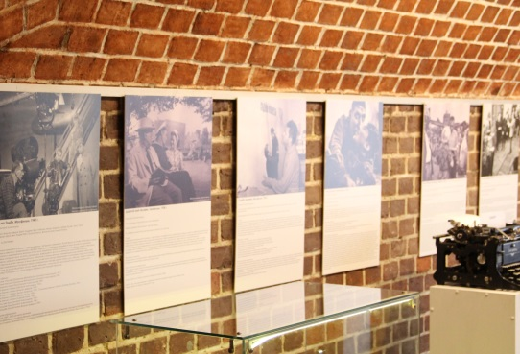  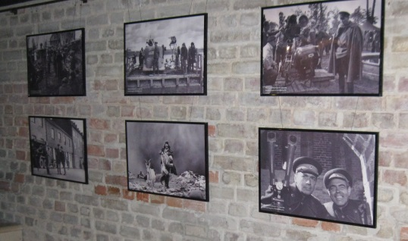
 | «Весь мир - театр» - художника-графика Александра Лаврухина | 14 работ в рамах | 60х80 см | 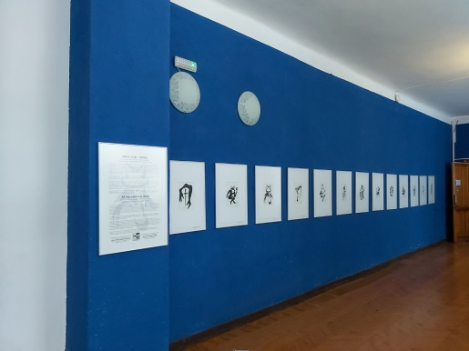
 | Фотовыставка из цикла «БУНКЕРЫ» фотографа Александра Матвеева | 17  Фоторабот в рамах | 40х50 см | 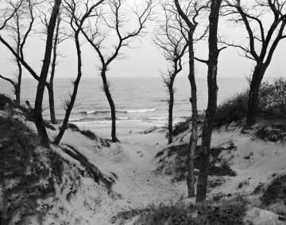
 | «Город моей памяти» фотовыставка Алексея Борисовича Губина | 24 стенда материал ПВХ | 40х50 см | 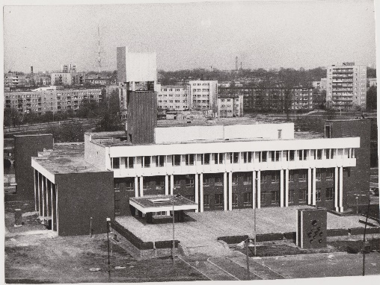
 | «Герои отчества в названиях улиц Калининграда» | 10 стендов материал ПВХ | 100х150 см | 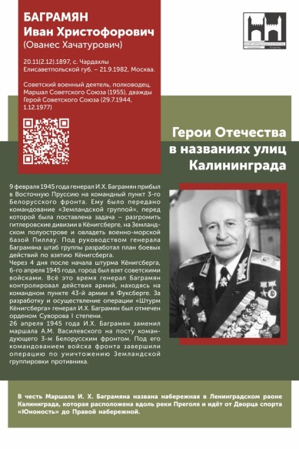
 | «Между царем и императором. Королева Луиза в Восточной Пруссии» | 26 стендов материал ПВХ | 85х65х1,3 см | 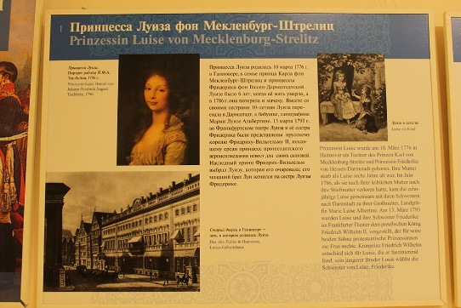
 | Фотовыставка «Война через объектив фотокамеры»  ( Михаил Савин) | 26 работ | 70х60 см (оформлены в черные рамы) | 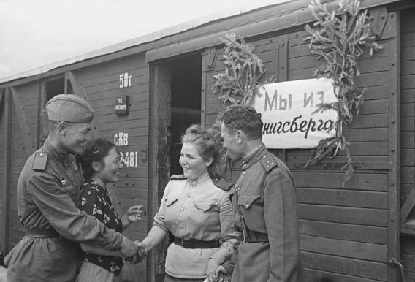

Контакты:
Владимир Валерьевич Олексин, специалист по экспозиционной и выставочной деятельности музея
Анастасия Валентиновна Вертяшкина, научный сотрудник музея
Раб. Тел.+7 (4012) 311-554
www.fvmuseum.ru

